# 第5章 第3节 初识电磁波及其应用

收音机是通过接收广播电台发射的电磁波来播放节目的。将正在播放节目的收音机放在桌子上，摇动桌面上起电机的手柄，让起电机的两个金属球间产生火花放电，这时我们会发现收音机播放的节目受到了干扰而发出噪声。难道火花放电也会产生电磁波？电磁波究竟是怎样产生的？本节将初步学习电磁波的相关知识，了解电磁波的产生、应用及其带来的影响。

## 1．电磁波的产生

我们先来观察一个实验。

如图5-33所示，将可拆变压器带铁芯的线圈甲接220 V的交流电源，再将连接有小灯泡的闭合线圈乙套入铁芯，我们会观察到灯泡发光。灯泡发光说明乙线圈产生了感应电流。感应电流是怎样产生的呢？

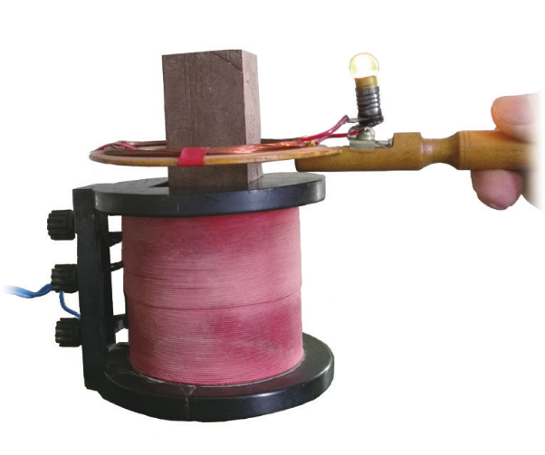

图5-33 变化的磁场产生电流

乙

甲

线圈甲通有交流电时会产生变化的磁场，使穿过线圈乙的磁通量发生变化而产生感应电流。感应电流形成的本质是什么？为解释这类电磁感应现象，英国物理学家麦克斯韦提出，变化的磁场在周围空间激发出一种电场，不管有无闭合回路，激发的电场总是存在的。在上述现象中，正是因为这个电场使闭合回路的自由电子定向移动而形成了电流。麦克斯韦还认为，变化的电场也能够产生磁场。

由此可见，电场和磁场是紧密联系在一起的。周期性变化的磁场周围会产生同期性变化的电场，周期性变化的电场周围也会产生周期性变化的磁场。变化的电场和变化的磁场相互联系在一起，就会在空间形成一个统一的、不可分割的**电磁场**（electromagnetic filed）。这种在空间交替变化的电磁场传播出去就形成了**电磁波**（electromagnetic wave）。图5-34是电磁场传播形成电磁波的示意图。

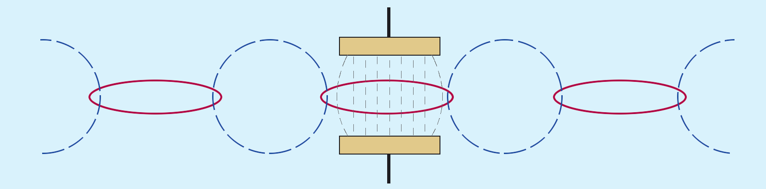

图5-34 电磁场传播示意图

*E*

*B*

*B*

*E*

*E*

*E*

麦克斯韦还根据他提出的电磁场理论，计算得出电磁波的传播速度恰好与真空中的光速相同。麦克斯韦指出，二者相同并非巧合，光的本质也是电磁波。麦克斯韦的这一预言将电、磁、光的现象统一起来，是牛顿力学之后物理学领域又一次大的综合。1888年，德国物理学家赫兹（H．Hertz，1857-1894）通过实验证实了电磁波的存在，从而证实了麦克斯韦电磁场理论，并预示着无线电技术的到来。

## 2．电磁波的应用

1895年，意大利的马可尼（G．Marconi，1874-1937）成功地进行了距离约3 km的无线电通信。几乎与马可尼同时，俄国的波波夫（A．Popov，1859-1906）也研制成功了无线电收发报机。1901年，马可尼又成功地进行了跨越大西洋的无线电通信，实现了人类历史上第一次远距离无线电通信。1906午，美国物理学家费森登（R．Fessenden，1866-1932）进行了人类历史上第一次无线电广播。从此，广播、通信事业在全球蓬勃发展。用无线电波传递的声音或画面信号被送到发射天线发出，收音机或电视机接收到信号后，再将电信号转换为原来的声音或图像，我们就能收听到广播、看到电视面面了。

手机通话是靠一种特殊的无线通信系统来实现的。移动通信所在的服务区被划分成许多看不见的正六边形服务小区，每个服务小区中心或角的顶点都设置无线基站（图5-35），只要你在服务小区内打开手机，服务小区的无线基站就会白动将手机与移动交换中心接通，再由移动交换中心将电话接人普通电话通信网，接通电话。当你边打电话边移动到另一个服务小区时，原服务小区的无线基站会自动把信号转移给新小区的无线基站，从而保证通话的连续。

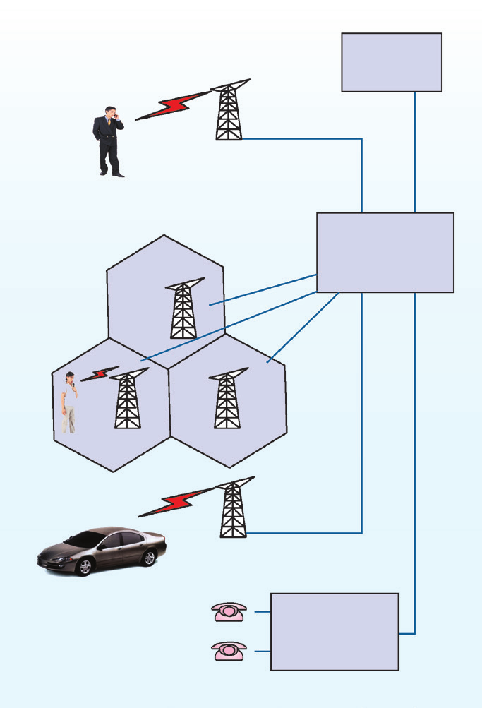

图5-35 通信网络示意图

信息库

移动交换中心

无线基站

公共电话网络

雷达是一种用来检测飞行器、船只等远距离物体位置的系统。雷达系统由天线、发射机和接收机组成（图5-36）。雷达天线发射高频电磁波，电磁波遇到障碍物会被反射回来，接收机接收反射信号，根据信号的返回时间和方向可判断远处物体的方位。雷达还可用于预报天气、绘制地图等。

图5-36 雷达工作原理示意图

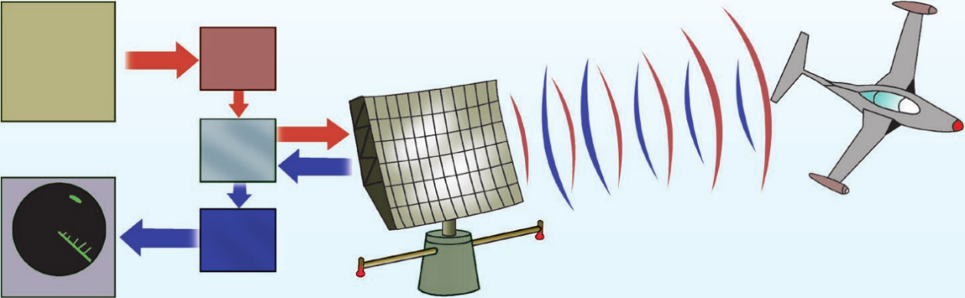

振荡器

发射机

信号显示

接收机

信号

雷达

天线

发射的无线电波

收发转

换开关

卫星通信利用距地面约36 000 km高处的地球同步卫星传递微波通信信号。只要在地球高空轨道上设置三颗同步卫星，卫星通信网就基本可以覆盖整个地球表面（图5-37），进行全球国际通信和电视节目转播。卫星通信具有覆盖面广、通信距离长、不受地理环境限制，以及投资少、见效快等独特的优点。目前，卫星通信主要分为国际卫星通信、区域卫星通信和国内卫星通信。

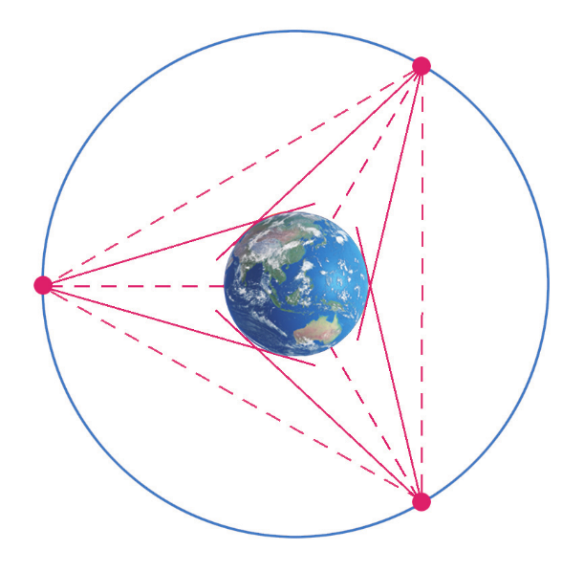

图5-37 三颗等距离同步卫星实现全球阀盖的示意图

1

2

3

射电望远镜利用接收宇宙中发射出的电磁波信号来探测宇宙天体。如在必修第二册中介绍的“中国天眼”已发现多颗脉冲星，使人类得以窥见宇宙更加深远的神奇景象。

## 3．电磁污染及防护

电磁污染又称电磁波污染或射频辐射污染。随着无线电技术、微波技术的迅速发展和普及，地面电磁辐射的密度和功率大幅度增加，电磁污染已成为一种威胁人类健康的无形污染。

电磁辐射会给人们的生产生活带来不利影响。例如，电磁辐射会干扰通信系统，使自动控制装置发生故障，飞机导航仪表发生错误和偏差，影响地面站对人造卫星、宇宙飞船的控制等。电磁辐射还会干扰电视信号，使电视图像不清晰或变形，并发出令人难以忍受的噪声。过量的电磁辐射对心脏、血液和眼睛等都有很大的危害。

电磁辐射的防护涉及科学、技术与社会诸多方面。从物理学的角度看，可以从电磁波源、电磁波的传播途径及受辐射的人这三个方面进行防护。从电磁波源方面来防护，可以通过技术革新减小电磁波发射功率，或者采用替代措施，将向空间发射的电磁波信号改为通过电缆或光缆传送。从电磁波的传播途径方面来防护，可以采用屏蔽的方法，将电磁辐射源与外界隔离，阻止它向外扩散与传播，或者将电磁辐射源建在远离人群的地方，使电磁波的强度随距离的增大而衰减。对于无屏蔽条件或虽然采取了屏蔽措施但不能完全屏蔽的情况，在电磁波辐射区域工作的人员必须采取个人防护措施，如穿防护衣、戴防护头盔和防护眼镜等，以减轻电磁辐射对人体的伤害。

### 素养提升

能体会电磁技术应用对人类生活和社会发展带来的影响，能理性讨论电磁污染及其防护的问题，能意识到物理研究与应用会涉及道德与规范问题。

——科学态度与责任

## 节练习

1．什么是电磁场？电磁波是怎样产生的？

**参考解答**：变化的磁场周围产生电场，变化的电场作为产生磁场，变化的电场和变化的磁场相互联系在一起，就会在空间形成一个不可分割的统一体，称为电磁场。

周期性变化的磁场周围产生周期性变化的电场，周期性变化的电场周围产生周期性变化的磁场，这种在空间周期性交替变化的电磁场从发生区域由近及远地向周围传播出去，就产生了电磁波。

2．请你举例说明生活中的电磁波应用。

**参考解答**：收音机、电视机接收信号时应用了电磁波。手机在接收、发出信号时都应用了电磁波。微波炉工作时，也应用了电磁波。自动感应门开关门也应用了电磁波。

3．查找资料，根据你收集的证据写一篇关于如何降低电磁波辐射带来的安全隐患的调研报告。

**参考解答**：可以从辐射源、辐射途径、被辐射者三个方面阐述。